3.git version

5.К справке Git можно обратиться через команду git help

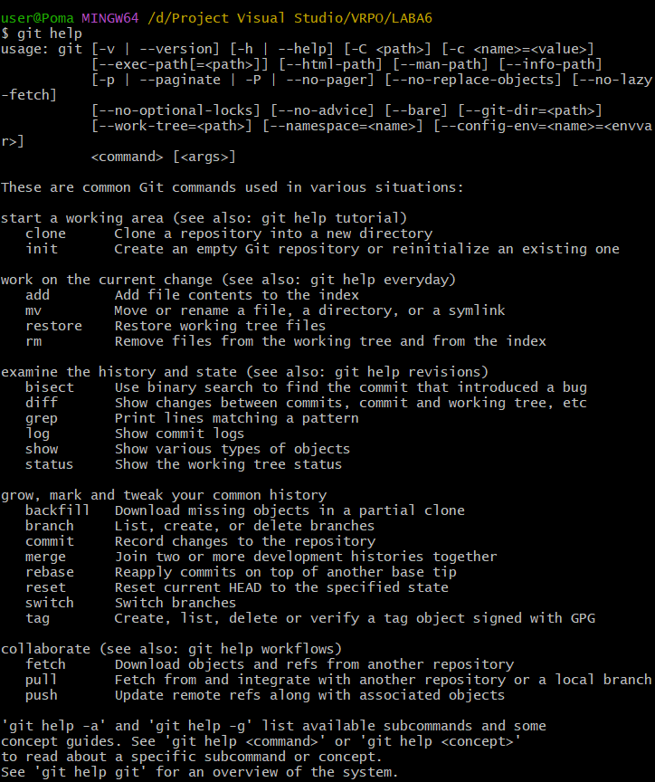

6.Добавление репозитория



7.Создание конфигурации

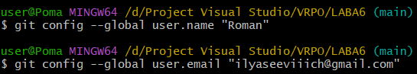

8. Проверка добавилось ли или нет1

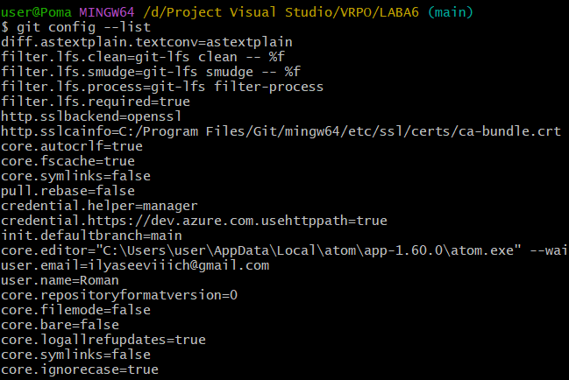

9



11

Эта команда отображает текущее состояние рабочего каталога и раздела проиндексированных файлов

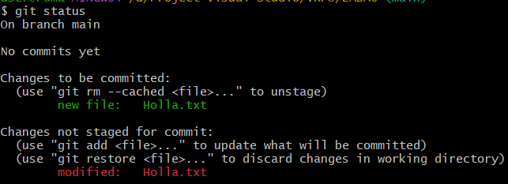

* **Описание вывода**:
  + **On branch main**: Текущая ветка.
  + **Changes to be committed**: Файлы, добавленные в индекс и готовые к коммиту.
  + **Changes not staged for commit**: Измененные файлы, не добавленные в индекс.
  + **Untracked files**: Неотслеживаемые файлы в рабочем каталоге.

13.

**Какие изменения произошли в репозитории?**

* После выполнения команды git commit, все изменения, которые были добавлены в индекс, фиксируются в репозитории. Это создает новый “снимок” текущего состояния проекта, который сохраняется в истории изменений.

**Как Git информирует об успешном создании нового коммита?**

* После успешного выполнения команды git commit, Git выводит сообщение в терминале, которое обычно включает:
  + Уникальный идентификатор коммита (хеш-код).
  + Количество измененных файлов и строк.
  + Сообщение коммита, которое вы указали.

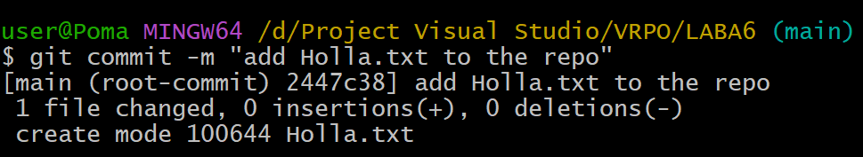

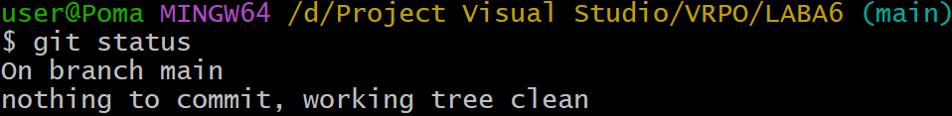

14.

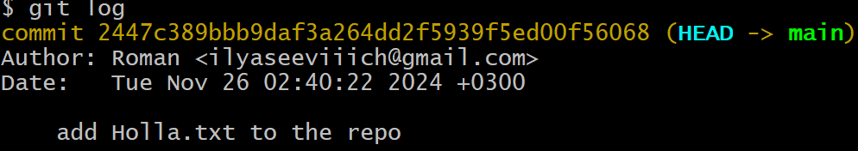

Все коммиты в Git логируются. Просмотреть журнал можно с помощью команды $ git log которая показывает лог commits начиная с указателя HEAD

15.

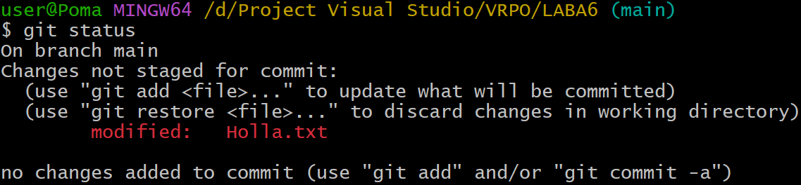

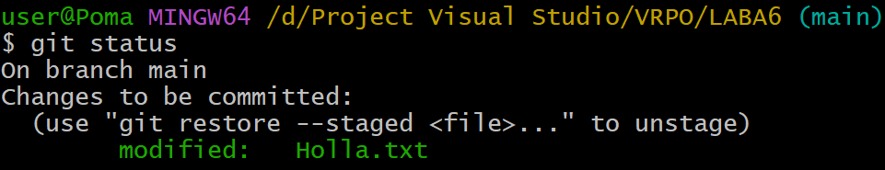

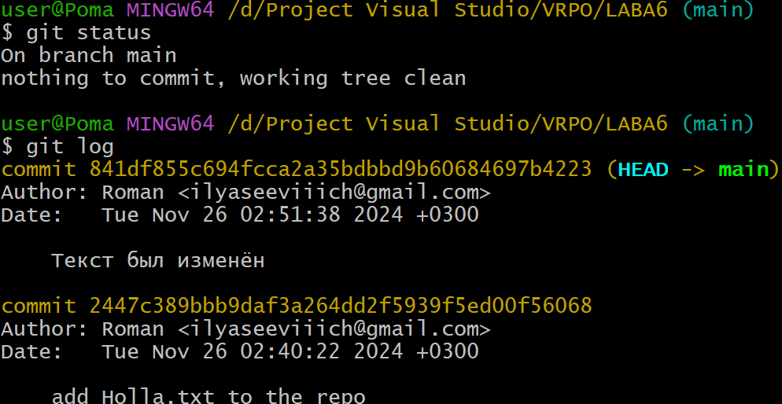

17

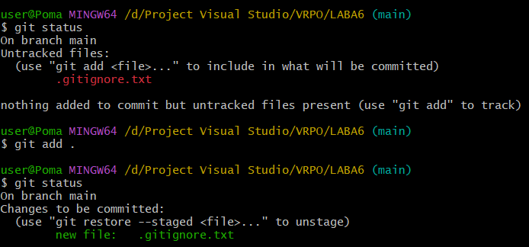

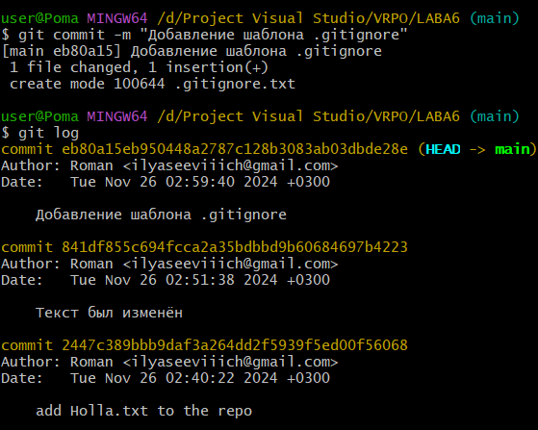

18.

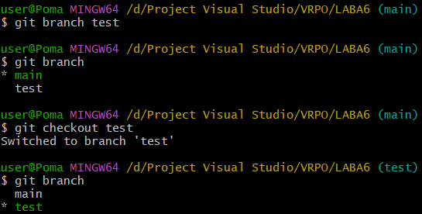

19

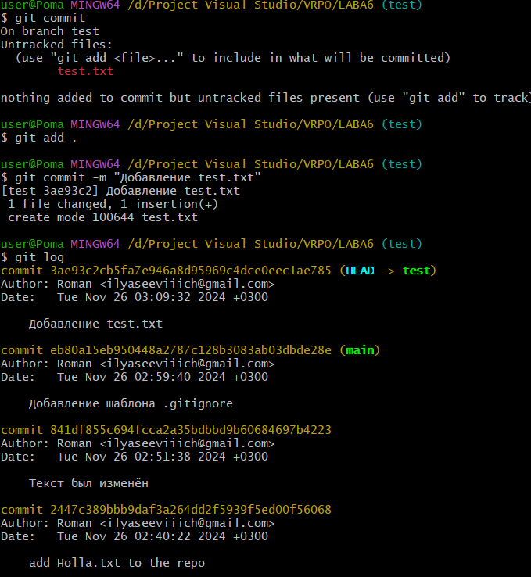

21

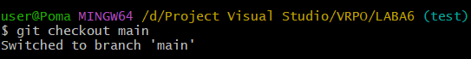

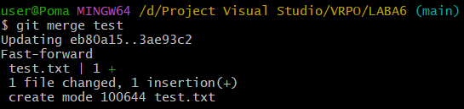

22

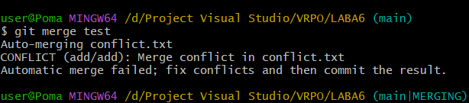

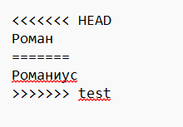





Ответы на вопросы

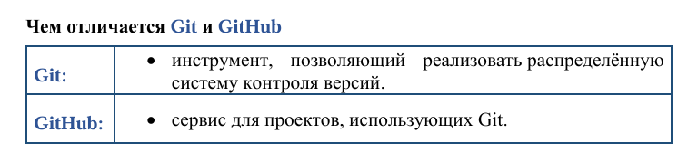

1. Система управления версиями (от англ. VersionControl System, VCS или Revision Control System, RCS) – программное обеспечение для облегчения работы с изменяющейся информацией и разработки проекта совместно с коллегами.

2. Git использует принцип хранения файлов в виде снимков (snapshots). Каждый коммит в Git представляет собой снимок всех файлов в проекте на момент коммита

3. Git является распределенной системой контроля версий, что означает, что каждый разработчик имеет полную копию репозитория, включая всю историю изменений. Это отличается от централизованных систем, где существует один центральный сервер с историей изменений

4. Файлы в Git могут находиться в трех состояниях: измененные (modified), проиндексированные (staged) и зафиксированные (committed).

5. Индексация в Git — это процесс подготовки изменений перед их фиксацией (коммитом) в репозиторий. Git add

6. Фиксация файла (commit) — это процесс сохранения изменений в репозитории

7. git config --list

8. git init

9. Используйте команду git add, чтобы указать файлы для отслеживания:

10. git commit -m "Сообщение коммита"

11. git status

12. Файл .gitignore используется для указания файлов и директорий, которые Git должен игнорировать. *.log

13. История коммитов

14. Ветвление (branching) позволяет создавать независимые линии разработки, что упрощает работу над новыми функциями и исправлениями.

15. Для переключения на другую ветку

16. Head – указатель на текущую ветку

17. git branch название

18. git checkout

19. для слиявния изменений одной ветки в другую

20. git log

21. Переключитесь на целевую ветку и выполните команду merge

22. При слиянии могут возникнуть конфликты, если изменения в разных ветках затрагивают одни и те же строки в файлах. Для разрешения конфликтов откройте файлы с конфликтами, внесите необходимые изменения и завершите слияние: